1. **DEFINISI MASALAH**

Soal 1

Susun program dengan menggunakan overloading function dengan ketentuan :

Terdapat method bernama overloadingMeth berparameter String dan integer, dimana method tersebut mempunyai fungsi untuk merubah input teks menjadi bilangan dan input bilangan menjadi teks

Misal :

Input : overloadingMeth(71) Output : tujuh puluh satu

Input : overloadingMeth(tiga puluh lima) Output : 35

Range untuk input parameter adalah 0-100

2. Soal 2

Buatlah program dengan memanfaatkan overoading constructor dan overloading method untuk membuat Sistem Informasi Penjualan Apotek. User diharuskan untuk menginputkan nama, alamat dan pilihan daftar obat dan harga yag dimiliki oleh sistem dan pengguna di haruskan untuk memilih obat yang diinginkan. Di akhir program terdapat output berupa total harga yang harus dibayar oleh pengguna.

**SOURCE CODE**

**1.**

**KonvertStringInteger.java**

|  |  |
| --- | --- |
| 1  2  3  4  5  6  7  8  9  10  11  12  13  14  15  16  17  18  19  20  21  22  23  24  25  26  27  28  29  30  31  32  33  34  35  36  37  38  39  40  41  42  43  44  45  46  47  48  49  50  51  52  53  54  55  56  57  58  59  60  61  62  63  64  65  66  67  68  69  70  71  72  73  74  75 | import java.util.Scanner;  public class KonvertStringInteger {  public static void main(String[] args) {  Scanner a = new Scanner(System.in);  int pilih;  int ulang = -1;  dataconvstringint io = new dataconvstringint();  System.out.println("\n");  System.out.println("Program Konversi Huruf - Angka\n");  do {  System.out.println("\t1. Huruf > Angka\n\t2. Angka > Huruf\n");  System.out.print("Pilih\t: ");  pilih = a.nextInt();  if (pilih >= 1 && pilih <= 2) {  switch (pilih) {  case 1:  String huruf;  System.out.print("Masukkan Huruf\t: ");  huruf = a.nextLine();  huruf = a.nextLine();  io.setHuruf(huruf);  io.showAngka();  System.out.println();  break;  case 2:  System.out.print("Masukkan Angka\t: ");  int angka = a.nextInt();  io.setAngka(angka);  io.showHuruf();  System.out.println();  break;  default:  System.out.println("Ulangi Program ?\n\t1. Ya\n\t2. Tidak\n");  System.out.print("Pilih\t: ");  ulang = a.nextInt();  break;  }  } else {  System.out.println("Bukan Pilihan");  System.out.println("Ulangi Program ?\n\t1. Ya\n\t2. Tidak\n");  System.out.print("Pilih\t: ");  ulang = a.nextInt();  }  System.out.println("Ulangi Program ?\n\t1. Ya\n\t2. Tidak\n");  System.out.print("Pilih\t: ");  ulang = a.nextInt();  } while (ulang == 1);  System.out.println();  System.out.println("Apakah Program Ini Membantu ?");  System.out.print("\t1. Ya\n\t2. Tidak\nBagaimana ?\t: ");  int puas = a.nextInt();  switch (puas) {  case 1:  System.out.println("Terima Kasih Telah Mencoba Program Kami");  break;  case 2:  int saran;  System.out.println("Jika Anda Berkenan Memberikan Saran Kepada Kami");  System.out.print("\t1. Ya\n\t2. Tidak\nBagaimana Dengan Program Ini\t: ");  saran = a.nextInt();  if (saran == 1) {  String msk;  System.out.print("Apa Saran Anda Untuk Program Ini ?\t: ");  msk = a.nextLine();  msk = a.nextLine();  System.out.println("Kami Telah menerima Saran Anda \nBahwa > " + msk + ", \nTerima Kasih Atas Saran Dari Anda, \nSaran Dari Anda Sangat Berguna Untuk Berkembangnya Kami\nSee You Next Time Again..");  } else {  System.out.println("Mohon Maaf Jika Program Kami Tidak Bisa Membantu Anda\nKami Akan Memperbaikinya, See You Next Time..");  }  break;  default:  System.out.println();  }  }  } |

**2.**

**PenjualanApotek.java**

|  |  |
| --- | --- |
| 1  2  3  4  5  6  7  8  9  10  11  12  13  14  15  16  17  18  19  20  21  22  23  24  25  26  27  28  29  30  31  32  33  34  35  36  37  38  39  40  41  42  43  44  45  46  47  48  49  50  51  52  53  54  55  56  57  58  59  60  61  62  63  64  65  66  67  68  69  70  71  72  73  74  75  76  77  78  79  80  81  82  83  84  85  86  87  88  89  90  91  92  93  94  95  96  97  98  99  100  101  102  103  104  105  106  107  108  109  110  111 | import java.util.Scanner;  public class PenjualanApotek {  public static void main(String[] args) {  Scanner a = new Scanner(System.in);  databaseapotek apt = new databaseapotek();  int ulang = -1;  System.out.println("\t\t\tProgram Penjualan Apotek\n"  + "\t\tSelamat Datang Di Apotek Seger Waras\n"  + "\t\t\tSilahkan Berbelanja\n");  System.out.print("Nama Anda\t: ");  String nama = a.nextLine();  apt.setNama(nama);  System.out.print("Alamat\t\t: ");  String alamat = a.next();  apt.setAlamat(alamat);  apt.setPetugas("Rizky Bachtiar");  System.out.println();  do {  System.out.println("\t1. Amoxilin\t15000\n"  + "\t2. Amoxan\t 12000\n"  + "\t3. Oskadon\t 5000\n"  + "\t4. Vaksin\t 14000\n"  + "\t5. Panadol\t 2000\n"  + "\t6. Mixagrip\t1500\n"  + "\t7. Sanaflu\t3000\n");  System.out.println();  System.out.print("Pilih apa ?\t: ");  int pilih = a.nextInt();  switch (pilih) {  case 1:  System.out.println("Anda membeli Amoxilin dengan harga Rp 15000,-");  int harga1 = 15000;  System.out.print("Dengan jumlah\t: ");  int total1 = a.nextInt();  int bayar1 = harga1 * total1;  System.out.println("Total\t: " + bayar1);  apt.setTotal(apt.getBayar());  break;  case 2:  System.out.println("Anda membeli Amoxan dengan harga Rp 12000,-");  int harga2 = 12000;  System.out.print("Dengan jumlah\t: ");  int total2 = a.nextInt();  int bayar2 = harga2 * total2;  System.out.println("Total\t: " + bayar2);  apt.setTotal(apt.getBayar());  break;  case 3:  System.out.println("Anda membeli Oskadon dengan harga Rp 5000,-");  int harga3 = 5000;  System.out.print("Dengan jumlah\t: ");  int total3 = a.nextInt();  int bayar3 = harga3 * total3;  System.out.println("Total\t: " + bayar3);  apt.setTotal(apt.getBayar());  break;  case 4:  System.out.println("Anda membeli Vaksin dengan harga Rp 14000,-");  int harga4 = 14000;  System.out.print("Dengan jumlah\t: ");  int total4 = a.nextInt();  int bayar4 = harga4 * total4;  System.out.println("Total\t: " + bayar4);  apt.setTotal(apt.getBayar());  break;  case 5:  System.out.println("Anda membeli Panadol dengan harga Rp 2000,-");  int harga5 = 2000;  System.out.print("Dengan jumlah\t: ");  int total5 = a.nextInt();  int bayar5 = harga5 * total5;  System.out.println("Total\t: " + bayar5);  apt.setTotal(apt.getBayar());  break;  case 6:  System.out.println("Anda membeli Mixagrip dengan harga Rp 1500,-");  int harga6 = 1500;  System.out.print("Dengan jumlah\t: ");  int total6 = a.nextInt();  int bayar6 = harga6 * total6;  System.out.println("Total\t: " + bayar6);  apt.setTotal(apt.getBayar());  break;  case 7:  System.out.println("Anda membeli Sanaflu dengan harga Rp 3000,-");  int harga7 = 3000;  System.out.print("Dengan jumlah\t: ");  int total7 = a.nextInt();  int bayar7 = harga7 * total7;  System.out.println("Total\t: " + bayar7);  apt.setTotal(apt.getBayar());  break;  default:  }  System.out.println("Ulangi Lagi ?\t: ");  System.out.println("\t1. Iya\n\t2. Tidak");  System.out.print("Pilih\t: ");  ulang = a.nextInt();  } while (ulang == 1);  apt.NamaAlamat();  System.out.print("Total semua menjadi Rp ");  apt.showBayar();  }  } |

1. **PEMBAHASAN**

**1.**

**KonvertStringInteger.java**

|  |  |
| --- | --- |
| 1  2  3  4  5  6  7  8  9  10  11  12  13  14  15  16  17  18  19  20  21  22  23  24  25  26  27  28  29  30  31  32  33  34  35  36  37  38  39  40  41  42  43  44  45  46  47  48  49  50  51  52  53  54  55  56  57  58  59  60  61  62  63  64  65  66  67  68  69  70  71  72  73  74  75 | Import scanner  Kelas  Main method  Scanner  integer  integer  parameter  output  output  do {  Output  Output  input  penggunaan if  penggunaan switch  case 1:  String huruf  output  input  input  set huruf  display Angka  output  break  case 2:  Output  input  set huruf  display Huruf  output  break  default:  Output  Output  Input ulang  break  }  } penggunaan else {  Output  Output  Output  Input ulang  }  Output  Output  Input ulang  } penggunaan while  Output  Output  Output  input  penggunaan switch  case 1:  output  break;  case 2:  input  output  output  saran = a.nextInt();  prnggunaan jika  inialisasi  output  input  input  output  } penggunaan else {  Output  }  break;  default:  output  }  } |

**2.**

**PenjualanApotek.java**

|  |  |
| --- | --- |
| 1  2  3  4  5  6  7  8  9  10  11  12  13  14  15  16  17  18  19  20  21  22  23  24  25  26  27  28  29  30  31  32  33  34  35  36  37  38  39  40  41  42  43  44  45  46  47  48  49  50  51  52  53  54  55  56  57  58  59  60  61  62  63  64  65  66  67  68  69  70  71  72  73  74  75  76  77  78  79  80  81  82  83  84  85  86  87  88  89  90  91  92  93  94  95  96  97  98  99  100  101  102  103  104  105  106  107  108  109  110  111 | import java.util.Scanner;  public class PenjualanApotek {  public static void main(String[] args) {  Scanner a = new Scanner(System.in);  databaseapotek apt = new databaseapotek();  int ulang = -1;  System.out.println("\t\t\tProgram Penjualan Apotek\n"  + "\t\tSelamat Datang Di Apotek Seger Waras\n"  + "\t\t\tSilahkan Berbelanja\n");  System.out.print("Nama Anda\t: ");  String nama = a.nextLine();  apt.setNama(nama);  System.out.print("Alamat\t\t: ");  String alamat = a.next();  apt.setAlamat(alamat);  apt.setPetugas("Rizky Bachtiar");  System.out.println();  do {  System.out.println("\t1. Amoxilin\t15000\n"  + "\t2. Amoxan\t 12000\n"  + "\t3. Oskadon\t 5000\n"  + "\t4. Vaksin\t 14000\n"  + "\t5. Panadol\t 2000\n"  + "\t6. Mixagrip\t1500\n"  + "\t7. Sanaflu\t3000\n");  System.out.println();  System.out.print("Pilih apa ?\t: ");  int pilih = a.nextInt();  switch (pilih) {  case 1:  System.out.println("Anda membeli Amoxilin dengan harga Rp 15000,-");  int harga1 = 15000;  System.out.print("Dengan jumlah\t: ");  int total1 = a.nextInt();  int bayar1 = harga1 * total1;  System.out.println("Total\t: " + bayar1);  apt.setTotal(apt.getBayar());  break;  case 2:  System.out.println("Anda membeli Amoxan dengan harga Rp 12000,-");  int harga2 = 12000;  System.out.print("Dengan jumlah\t: ");  int total2 = a.nextInt();  int bayar2 = harga2 * total2;  System.out.println("Total\t: " + bayar2);  apt.setTotal(apt.getBayar());  break;  case 3:  System.out.println("Anda membeli Oskadon dengan harga Rp 5000,-");  int harga3 = 5000;  System.out.print("Dengan jumlah\t: ");  int total3 = a.nextInt();  int bayar3 = harga3 * total3;  System.out.println("Total\t: " + bayar3);  apt.setTotal(apt.getBayar());  break;  case 4:  System.out.println("Anda membeli Vaksin dengan harga Rp 14000,-");  int harga4 = 14000;  System.out.print("Dengan jumlah\t: ");  int total4 = a.nextInt();  int bayar4 = harga4 * total4;  System.out.println("Total\t: " + bayar4);  apt.setTotal(apt.getBayar());  break;  case 5:  System.out.println("Anda membeli Panadol dengan harga Rp 2000,-");  int harga5 = 2000;  System.out.print("Dengan jumlah\t: ");  int total5 = a.nextInt();  int bayar5 = harga5 * total5;  System.out.println("Total\t: " + bayar5);  apt.setTotal(apt.getBayar());  break;  case 6:  System.out.println("Anda membeli Mixagrip dengan harga Rp 1500,-");  int harga6 = 1500;  System.out.print("Dengan jumlah\t: ");  int total6 = a.nextInt();  int bayar6 = harga6 * total6;  System.out.println("Total\t: " + bayar6);  apt.setTotal(apt.getBayar());  break;  case 7:  System.out.println("Anda membeli Sanaflu dengan harga Rp 3000,-");  int harga7 = 3000;  System.out.print("Dengan jumlah\t: ");  int total7 = a.nextInt();  int bayar7 = harga7 * total7;  System.out.println("Total\t: " + bayar7);  apt.setTotal(apt.getBayar());  break;  default:  }  System.out.println("Ulangi Lagi ?\t: ");  System.out.println("\t1. Iya\n\t2. Tidak");  System.out.print("Pilih\t: ");  ulang = a.nextInt();  } while (ulang == 1);  apt.NamaAlamat();  System.out.print("Total semua menjadi Rp ");  apt.showBayar();  }  } |

1. **SCREENSHOT PROGRAM**

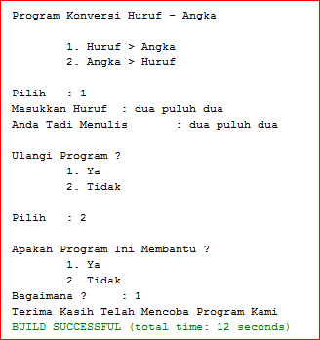

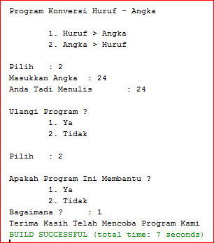

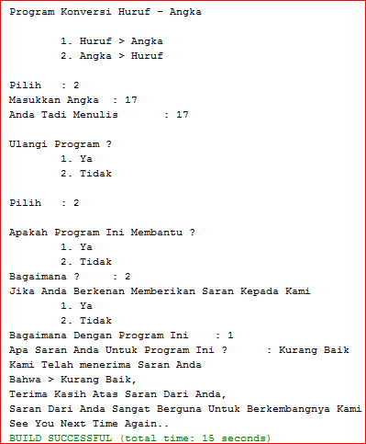

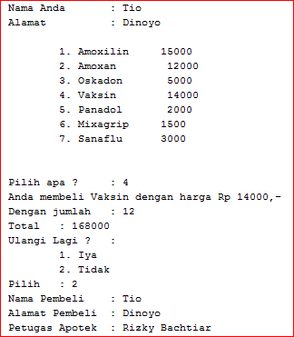

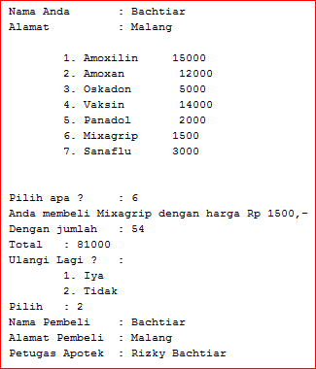

1. **PRAKTIKUM**

**A. Overloading Method**

1. Lakukan percobaan diatas dan benahi jika menemukan kesalahan!

Jawab :

Tidak ada

2. Jika pada baris 7, pada parameter double value dan double value2 di hapus dan di ganti menjadi int a dan int b apa yang terjadi? Jelaskan!

Jawab :

Error, karena parameter yang berada di bawahnya tidak sama dengan nama konstruktornya

3. Rubah method pada baris ketujuh menjadi method bertipe void, dan lakukan juga perubahan main method.

Jawab :

databaseconstructor.java

|  |  |
| --- | --- |
| 1  2  3  4  5  6  7  8  9 | public void setHitungLuas(double value, double value2) {  double nilai = value * value2;  }  public int getHitungLuas() {  int HitungLuas = 0;  return HitungLuas;  } |

**B. Overloading Constructor**

1. Lakukan percobaan diatas dan benahi jika menemukan kesalahan!

Jawab :

Terdapat kesalahan pada main methodnya, method pemanggil yang bernama lingkaran 12, diganti dengan lingkaran b (alternatif)

2. Pada class lingkaran Tambahkan constructor dengan parameter int tinggi, apa yang terjadi dan jelaskan!

Jawab :  
Terjadi kesalahan, karena jika titambah dengan demikian, akan menjadi sama dengan method yang lainnya, kesamaan yang terjadi berada pada parameternya.

3. Pada class lingkaran tambahkan constrctor dengan tipe data String alas dan String tinggi, kemudian tambahkan method untuk melakukan parsing atau perubahan tipe data dari String menjadi integer. Setelah itu pada method main lakukan instansiasi objek dengan nama objek Lstring dengan memanggil constructor bertipe data String. Jelaskan!

Jawab :

databaseconstructor.java

|  |  |
| --- | --- |
| 1  2  3  4  5  6  7  8  9 | public int getkonverterAlas(int als) {  als = Integer.parseInt(Alas);  return als;  }  public int getkonverterTinggi(int tgg) {  tgg = Integer.parseInt(Tinggi);  return tgg;  } |

1. **KESIMPULAN**

Overloading Method dengan Overloading Constructor memiliki perbedaan pada methodnya, jika overloading method adalah method yang memiliki beberapa nama yang sama, jikka overloading constructor adalah method yang memiliki konstructor yang sama pada method lainnya, hannya berbeda antara isi dari konstructornya, namun memilki perbedaan kegunaan juga pada keeduanya.